Manual Sputtering AJA INTERNATIONAL INC

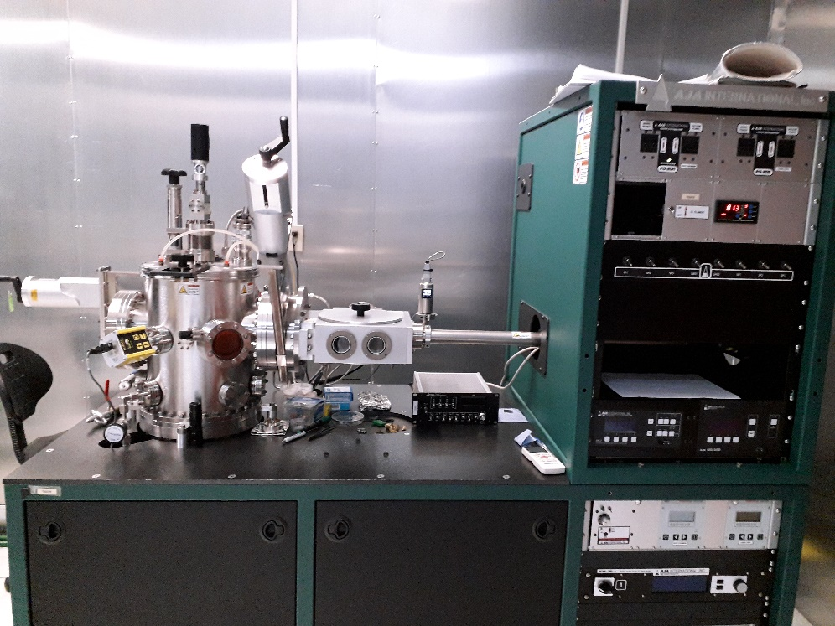

Características:
- Usa agua para refrigerar bombas  - Targets o blancos de 2”.  - Porta sustrato para muestras de 3”.  - Posibilidad de 3 targets  - Target no mayores a …. De altura  - 1 fuente RF y 1 fuente DC.  - Distancia de los target al sustrato 25cm  - Calentamiento del sustrato es con lampara estabilizada por enfriamiento con agua. | 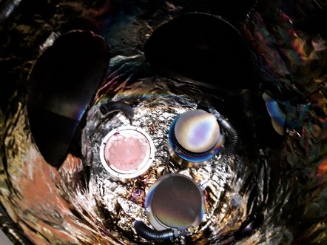

- Programar la temperatura  - Apagar load lock (vacío)  - Abrir válvula de N₂ (llave negra ubicada en la parte trasera del sistema sputtering en la tubería de N₂) para presurizar la cámara de carga durante 1min  - Cerrar válvula de N₂ | 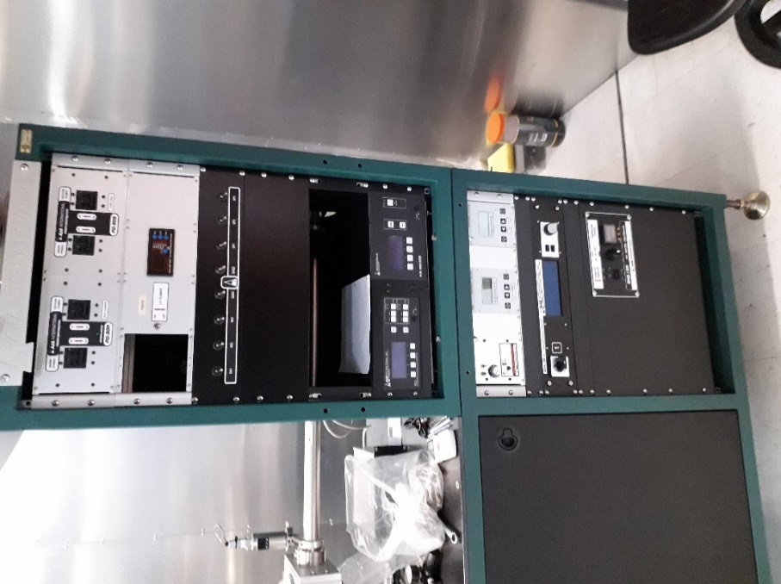
- Abrir cámara de carga para colocar las muestras.  - Si ya se ha realizado un depósito resiente: USAR GUANTES RESISTENTES A LA TEMPERATURA PARA EVITAR QUEMADURAS al momento de retirar y voltear el porta muestras.  - Asegurar muestras evitando que toquen los bordes del porta-muestras para que no toquen la base donde esta será ubicada. Cerrar cámara de carga  - Ubicar porta-muestras con tornillo en el borde apuntando hacia derecha y muestras hacia abajo. | 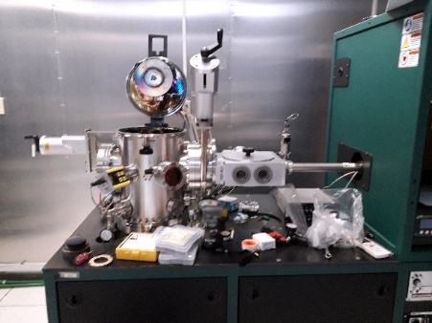
- Encender load lock para iniciar vacío de la cámara de carga  - Tomar dato de la presión en cámara de depósito usando el IG durante un tiempo corto para determinar la presión pre-depósito. Inmediatamente apagar este sensor. | 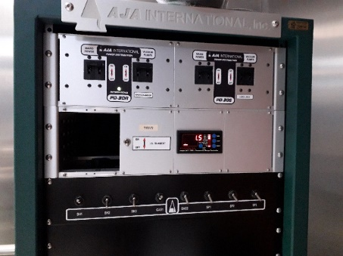  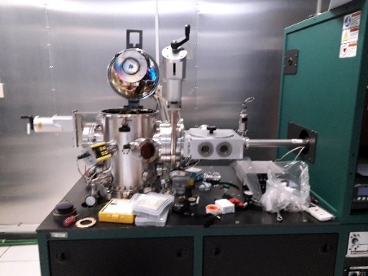
- Esperar 5min hasta que el vacío de la cámara de carga disminuya hasta la presión de la cámara de depósito (~10⁻⁶). | 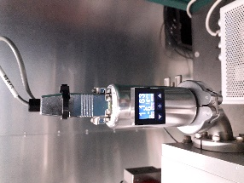
- Abrir separador de cámaras  - Pasar muestras a la cámara de depósito  - Bajar (hasta 35cm), girar y encajar el calentador con el porta-muestras dentro de la cámara de depósito.  - Subir el calentador hasta 25cm  - Retraer base de porta-muestras hasta la cámara de carga. | 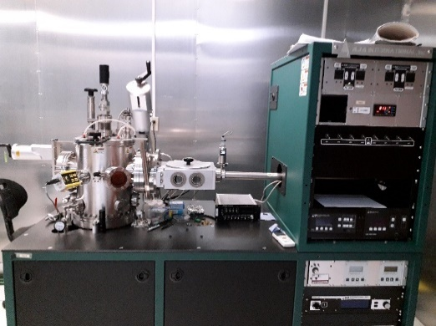
- Cerrar separador de cámaras.  - Encender la temperatura  - Encender el control de flujo  - Esperar el calentamiento del sustrato (20min). |   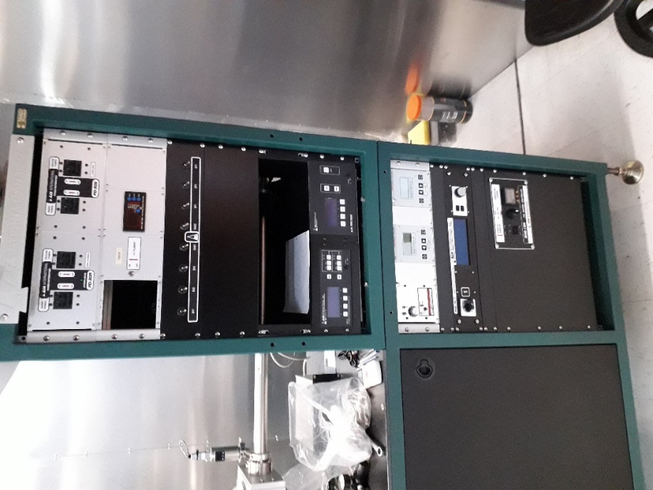  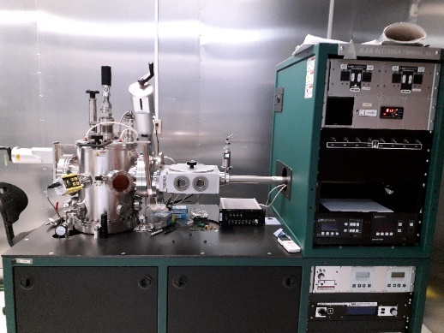
- Abrir los gases necesarios (Ar <- Gas 1)  - Programar y habilitar los sccm en canal 4 del control de flujo | 
- Aumentar la presión hasta 20mTorr  - Encender y programar potencia fuente y matching  - Verificar que el plasma se encuentre encendido (color azul) evitando la exposición continuada ya que está radiación contiene UV perjudicial. Se verifica que la potencia reflejada es cero y el voltaje a ~400V | 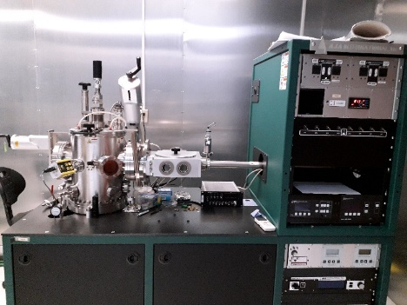
- Disminuir la presión a la requerida por el depósito  - Si es el primer depósito, se hace pre-sputtering del target durante 5 minutos  - Iniciar depósito no mayor a 15min usando cronometro y abriendo el obturador del target (SH1, SH2, SH3)  - Si el depósito de cada película dura más de 15min, para que el target no se sobre-caliente en su parte inferior, el depósito se interrumpe durante 10min, cerrando los obturadores (SH1, SH2, SH3) y apagando las fuentes | 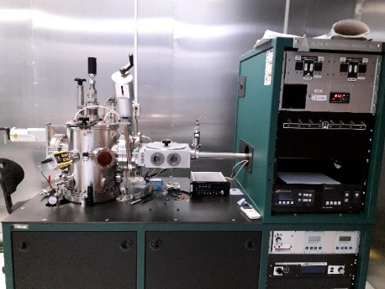
- Tomar, llenar formato con los datos de CT (TUNE)/CL (LOAD), REF, Vbias (DC)  - Cuando el tiempo de depósito haya finalizado, se cierran los obturadores (SH1, SH2, SH3)  - Apagar la fuente  - Apagar rotación de muestras  - Apagar controlador de flujo de Ar (canal 4) | 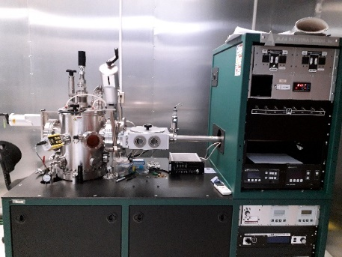

- Cerrar gas 1 (Ar)
- Abrir válvula de presión
- Abrir separador de cámaras
- Retraer porta muestras hacia la cámara de depósito
- Bajar y desencajar portamuestras
- Subir agarradera del portamuestras
- Pasar muestra a la cámara de carga
- Cerrar separador de cámaras
- Apagar vacío de la cámara de carga
- Abrir N₂ (válvula negra detrás del sistema sputtering)
- Cerrar N₂ cuando la tapa de la cámara de carga vibre
- Abrir cámara de carga y retirar muestras teniendo en cuenta USAR GUANTES RESISTENTES A LA TEMPERATURA PARA EVITAR QUEMADURAS

Para fuente DC:
- Durante el depósito verificar que el plasma se mantenga encendido revisando que el voltaje no supere 1000V y se mantenga el estatus de PLASMA/ARC
- Cuando termina el depósito, cerrar el obturador
- STOP a la fuente DC
- Apagar controlador de flujo (canal 4)
- Apagar Gas 1 (Ar)
- Abrir válvula de presión

